医用工学概論実習 レポート作成要領 ２０２０

各実習（実習１～実習１１）毎にレポートを提出して下さい。
レポートは、できるだけ次の実習を行う前までに提出して下さい。

全レポートの提出期限は、７月８日とします。 期末筆記試験は７月８日にWebで行います。
（登校可能になれば学校で試験を実施する予定です。）

レポートはワードで作成してください。ワードで読めるファイル形式で送って下さい。
圧縮ファイル等、特殊なファイル形式で送らないように。

文章に貼り付けた画像を確認し、ビットマップ形式の画像（BMPファイル）であれば
ファイルサイズが圧縮されるJPEG (JPG) 形式画像に変換、および画像サイズを縮小してから
貼り付け直して下さい。
ペイント（Windowsが標準装備している画像処理プログラム。BMP形式画像をJPG形式画像に 変換できる。画像サイズを縮小できる。）等のプログラムを使って修正、圧縮して下さい。

２メガバイトを超える文章ファイルになった場合には、必ず２メガバイト以下に修正してから（画像ファイルサイズを小さくしてからレポートに添付）メールに添付して下さい。
画像添付ファイルサイズの縮小作業も、この実習の重要な学習課題です。
圧縮ファイル（zipファイルなど）にしないで下さい。
（ウィルス削除ソフトウェアが起動して開けない場合があります。）

レポート提出は、

hokudaikatoh@gmail.com

へ、メールにワード文書を添付して送って下さい。

メールの件名、および レポートのファイル名には、

実習名（実習１～実習１１）と氏名と学生番号を必ず明記して下さい。

ホームページにレポート提出状況を逐次公表します。

実習10 心電計、差動増幅器、負帰還増幅器

デジタルオシロスコープをパソコンにUSB接続し、SoftScpoe2を起動する。
心電計の出力をデジタルオシロスコープのCH1に接続する。
箱の電磁シールドアルミ箔端子を心電計出力の接地端子につなぐ。

- はじめに第Ⅰ肢誘導の心電図を測定する。
心電図波形が不明瞭な場合には第ⅡまたはⅢ肢誘導で心電図を測定する。

第Ⅰ肢誘導、第Ⅱ肢誘導、第Ⅲ肢誘導、を説明して下さい。

心電図測定時は、パソコンをバッテリ駆動にする。（ACアダプタプラグを抜く）。
試しにACアダプタ駆動にするとパソコンからのハム雑音が心電図に増加する。

基線調節タグ、トリガ電圧調節タグを適切に移動して、波形の基線が０V軸（中央の横軸）の近くに描画されるように調整する。

パソコンのSoftScpoe2画面で、表示時間幅を２００ｍｓにする。
（横軸格子１マスが２００ｍｓ、画面全体（横方向１０格子）で２秒になる。）
縦軸の電圧幅は、５０ｍVから５００ｍVの間で、適切な波形が観察されるレンジを設定。

- 心電図の基本形状を理解する。自分の心電図を測定し、心電図が描画された画面を
キャプチャする。P波、QRS波、T波の意味を説明して下さい。

自分の心電図を肺付け、PQ間隔、QRS間隔、QT間隔、心拍数（１分間のＲ波 数）を測定して下さい。（横軸格子１マスが２００ｍｓ、画面全体（横方向１０格子）で２秒になる。）

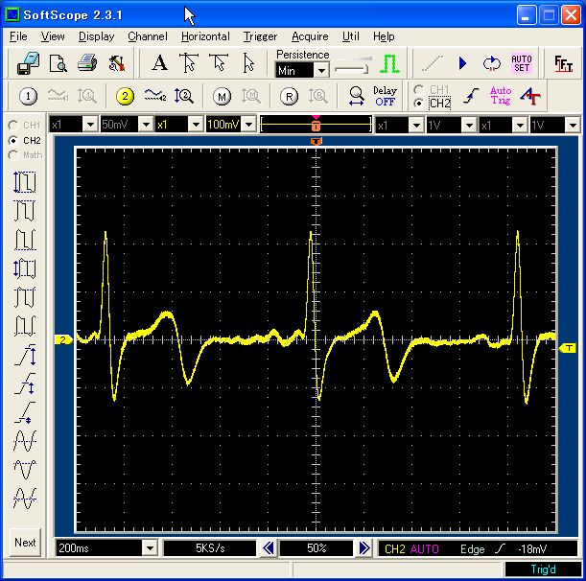

- 心電計の入力端子間の漏れ電流を測定する。人体表抵抗と等価の１ｋΩ抵抗とテスターを 入力端子に直列接続して、漏れ電流を測定する。何μAであったか。
この結果から、この装置の漏れ電流の程度によるME機器分類をして下さい。
（B形か、BF形か、CF形か。）

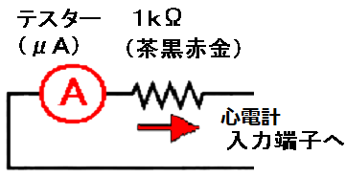

- 深呼吸した状態で心電図を測定し、基線変動を示す心電図を貼り付けて下さい。
この心電図がもつノイズを何というか。またそれが生じる理由も説明して下さい。

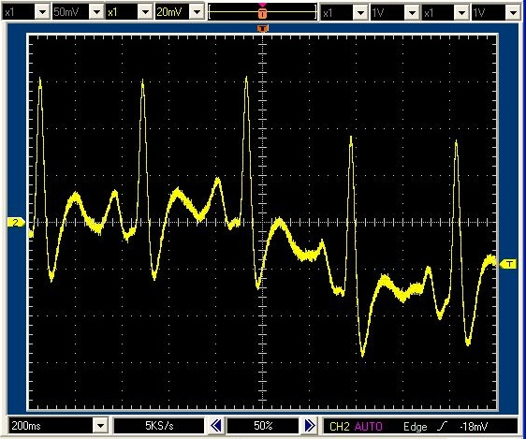

- 電極を付けた手を強く握った状態で心電図を測定する。その心電図を貼り付けて下さい。
この心電図がもつノイズを何というか。またそれが生じる理由も説明して下さい。
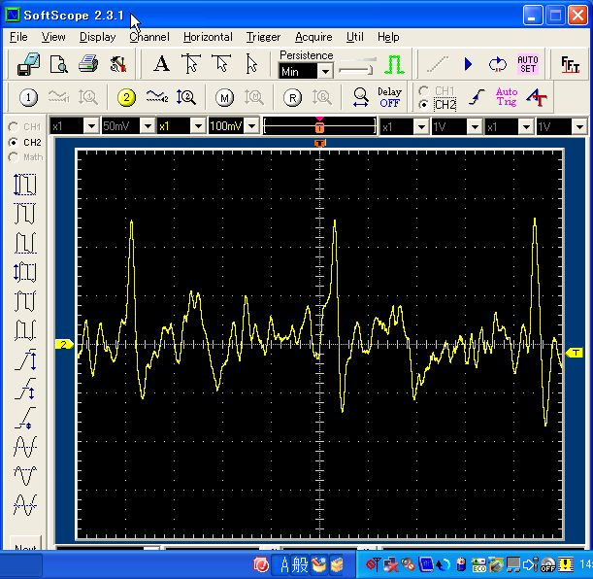

- 心電図測定時に、電極や心電図回路の近く、被検者の近くにパソコンACアダプタのACコードを近づけて測定した心電図と、その周波数分布図（フーリエ変換グラフ、FFT）を示す。
この心電図がもつノイズを何というか。またそれが生じる理由も説明して下さい。

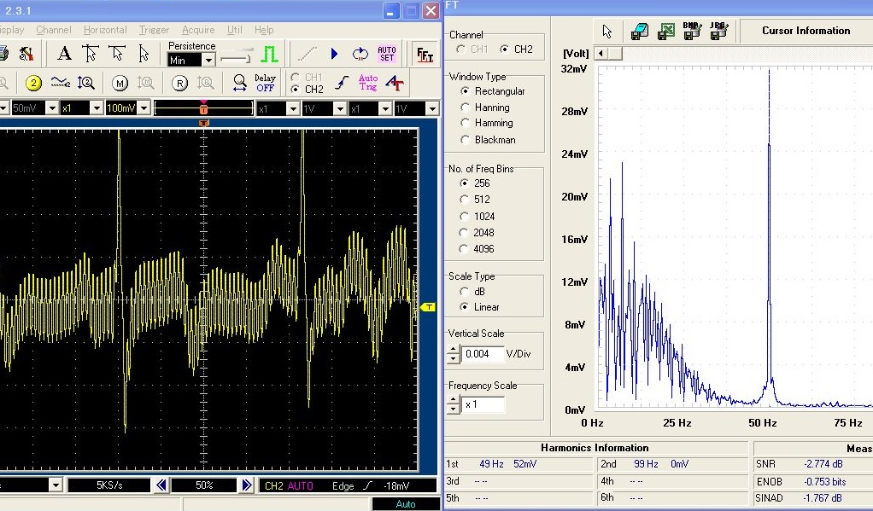

上記実験４，５，６の結果から、患者の心電図測定時に、検査技師が注意すべき事項を
記述して下さい。

- 心電図回路終段の帯域除去フィルタ（BEF）の調節ボリュームを回して
ハム雑音の抑制を弱めた心電図波形と周波数分布FFTを示す。

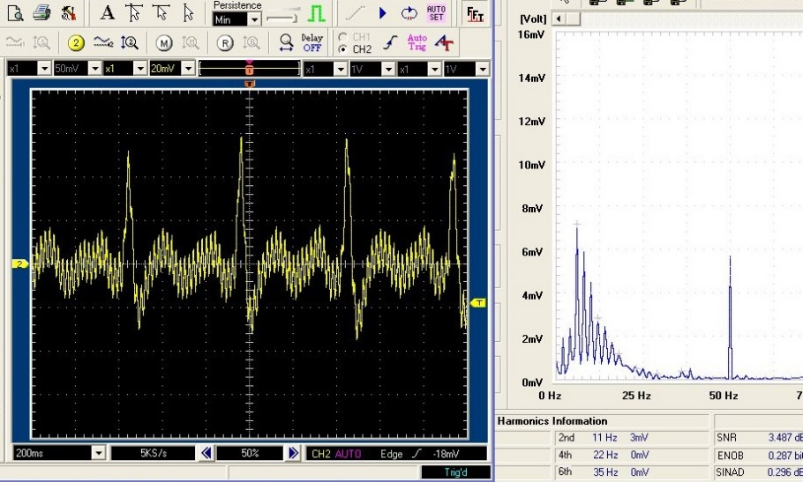

次に、心電図回路終段の帯域除去フィルタ（BEF）の調節ボリュームを逆に回して
ハム雑音の抑制を強めた心電図波形と周波数分布FFTを示す。

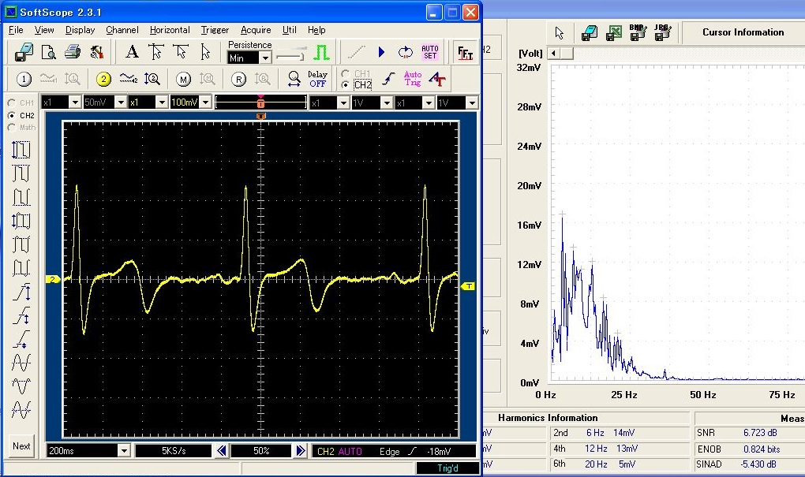

帯域除去フィルタ（BEF）は、心電図波形データに、どのような処理を行っているか、
説明して下さい。

- 反転増幅回路の増幅率を調節する可変抵抗器R1を左に回すとR1の抵抗値が上昇して
増幅率が下がる。
心電図を観察しながら、振幅が最小になるときの可変抵抗器R1の抵抗値をテスターで
測定する何Ωであったか。このときの反転増幅回路の増幅率を計算して下さい。
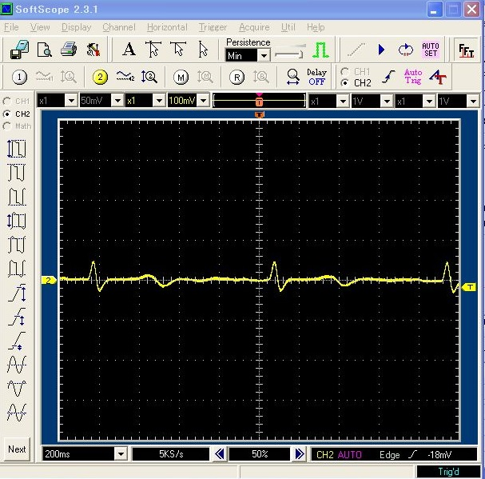
ここで、R０は30ｋΩである。
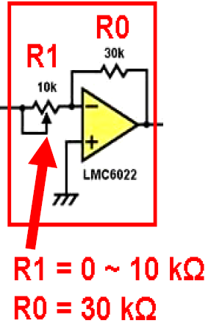

- 反転増幅回路の増幅率を調節する可変抵抗器R1を右に回すとR1の抵抗値が低下して
増幅率が上がる。
心電図を観察しながら、振幅が最大になったときの可変抵抗器R1の抵抗値をテスターで
測定する。何Ωであったか。このときの反転増幅回路の増幅率を計算して下さい。
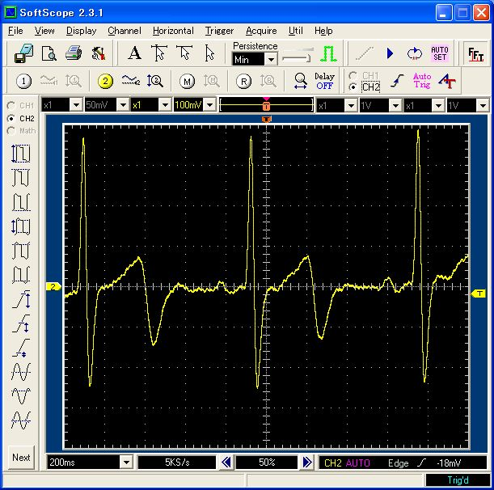
ここで、R０は30ｋΩである。
さらに、反転増幅回路の増幅率の理論を
記述してください。

- 低周波遮断フィルタ回路および高周波遮断フィルタ回路を短絡させない場合（filter on）と、短絡させてフィルタ機能を無効にした場合（filter off）の心電図波形と、そのフーリエ変換グラフを示す。それぞれの波形、周波数分布グラフから、低周波遮断フィルタ回路と高周波遮断フィルタ回路の働き、必要性を説明して下さい。

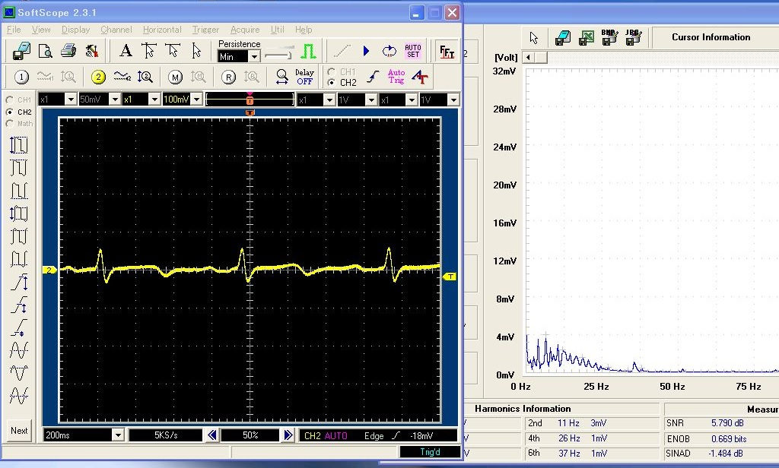
＜Filter onのときの心電図波形とそのフーリエ変換グラフ＞

＜Filter offのときの心電図波形とそのフーリエ変換グラフ＞
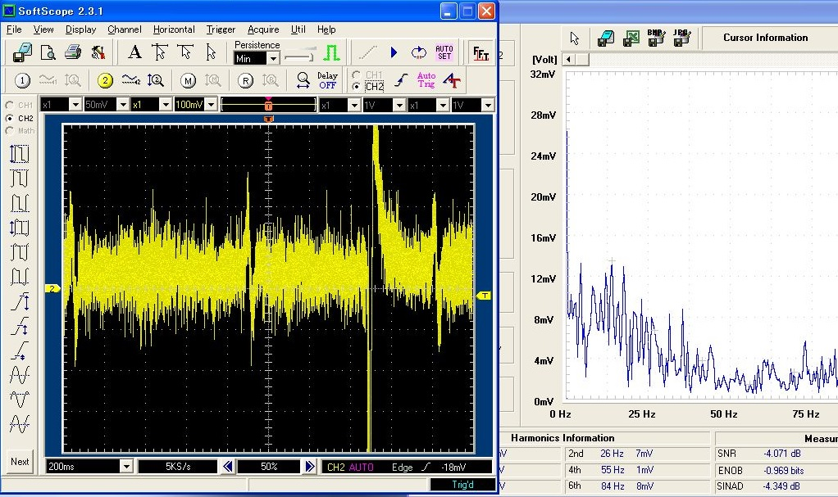

- 各フィルタ回路に付随するボルテージフォロア回路の必要性を理解し、説明して下さい。

- この実習１０ の感想、意見を書いて下さい。

